Выбор сделан!

На прошедших выборах губернатора большинство новгородцев поддержали Андрея Никитина. За действующего главу региона проголосовали 79,07% избирателей Новгородского района.

На досрочных выборах главы Панковского поселения больше всего голосов набрал Артем Петров.

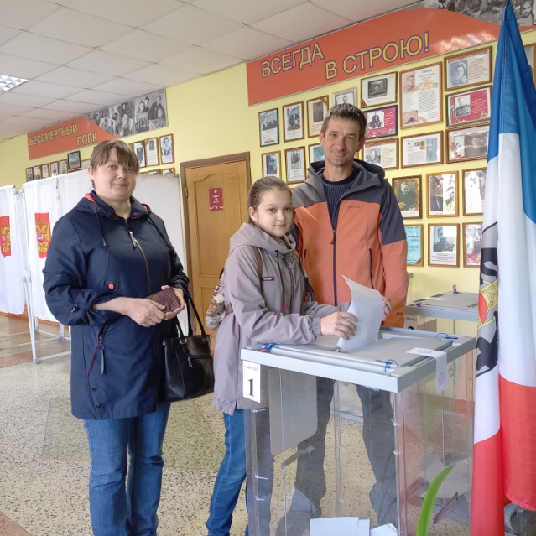

*В Единый день голосования избирательный участок No 1217 п. Панковка посетила семья Валовых —  
папа Сергей, мама Алёна и дочь Диана*

Итоги выборов в нашем районе озвучила председатель Территориальной избирательной комиссии Новгородского района Светлана МАЗУНОВА:

— Голосование длилось три дня — с 9 по 11 сентября. В Новгородском районе был открыт 41 избирательный участок.

В выборах губернатора приняли участие 16 719 человек, при этом в списках избирателей на момент окончания голосования числилось 48 415 жителей. Явка на выборах губернатора в Новгородском районе составила по итогам Единого дня голосования 34,53%. Максимальная явка по району зафиксирована на избирательном участке в деревне Мытно, она составила 70,76%.

Напомним, что на пост губернатора претендовали пять кандидатов. По результатам голосования в протокол внесены следующие сведения. За кандидата Андрея Никитина избиратели Новгородского района отдали наибольшее число голосов: за него проголосовали 13 218 человек, или 79,07% избирателей.

Кандидат Ольга Ефимова набрала 1486 голосов, Алексею Чурсинову отдали свое предпочтение 763 жителя района, Алексею Прокопову — 433. Меньше всего голосов получил Сергей Шруб — 370.

В Панковском городском поселении состоялись также досрочные выборы главы. На этот пост претендовали четверо кандидатов: от партии ЛДПР — Александр Ефремов, от партии «Справедливая Россия» — Надежда Зоц, от партии «Единая Россия» — Артем Петров и самовыдвиженец Родион Ширманов.

В списки избирателей на трех избирательных участках Панковского поселения были внесены 7129 человек. Явка на выборах составила 27,2% — 1939 человек. По итогам голосования победу одержал Артем Петров, ему выразил доверие 1271 человек, что составило 65,55%.Среди других кандидатов результаты следующие: Александр Ефремов — 303 голоса, Надежда Зоц — 230 голосов, Родион Ширманов — 39 голосов.

***Многие жители Новгородского района посетили избирательные участки в пятницу и субботу, но не меньше было и тех, кто отложил важное дело до воскресенья.***

Я тоже решила отправиться на выборы в Панковку именно в этот день. Помимо губернатора, жители избирали еще и главу поселения. Голосование проводилось на трех участках, расположенных в школе и администрации.

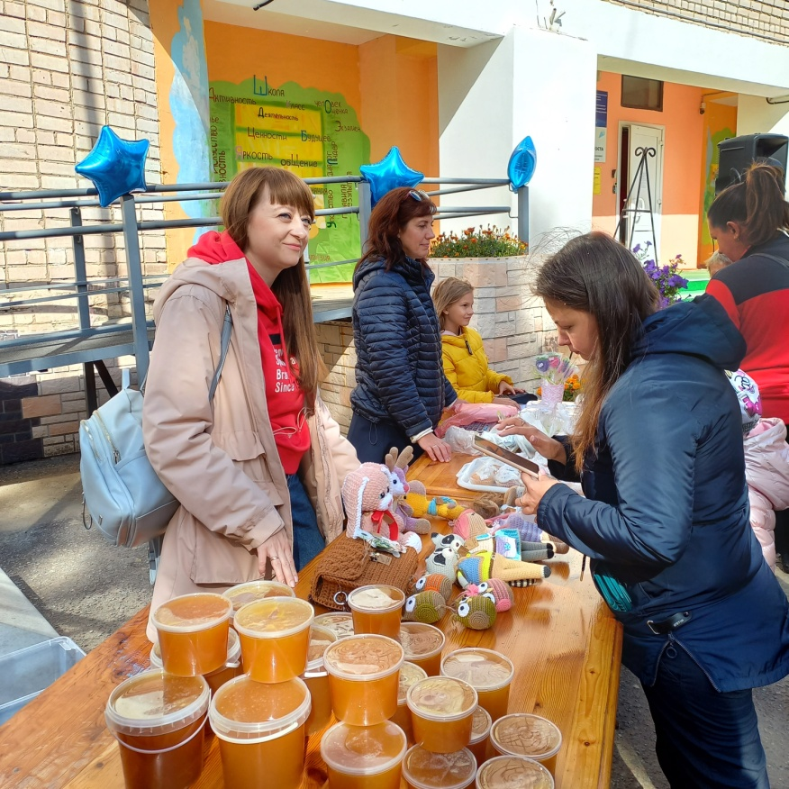

Во дворе Панковской школы в честь Единого дня голосования совместно с администрацией и Домом молодежи организовали настоящий праздник. К полудню здесь же развернулась ярмарка. На ней были представлены мед от пчеловодов Гуляевых из Борков, саженцы и цветы из чечулинского питомника Игоря Медвецкого, сувениры от учительницы ИЗО Юлии Бирюковой, сладости от кондитерской «Галинкин тортик», а также вкуснейшая выпечка из школьной столовой и экосумочки от Дома молодежи. На просторной площадке выступал народный вокальный ансамбль «Любавушка» Борковского дома культуры. Выходя с избирательного участка, люди не торопились домой, а с удовольствием оставались посмотреть концерт.

Одним их тех, кто уже проголосовал и согласился пообщаться с районной прессой, стал военный пенсионер Дмитрий Цветков. На выборы он пришел с женой и детьми.

— В Панковке живу восемь лет. Все кандидаты, представленные в бюллетенях, мне знакомы. Свой выбор сделал в пользу достойных людей, способных руководить процессами как в области, так и в поселении. Будущему главе Панковки желаю быть организованным, ответственным и того же требовать от подчиненных, — оставил свой наказ избиратель.

Выборы — мероприятие, конечно, серьезное. Но и забавные моменты случаются. О некоторых нам рассказала блогер-наблюдатель Анастасия Тимофеева. Она дежурила на другом участке, расположенном в администрации.

— Моя задача — снимать как можно больше фото и видео, делиться кадрами с пользователями социальных сетей, чтобы сделать процесс максимально открытым и прозрачным. Много было интересных моментов, которые удалось запечатлеть. Например, в субботу житель поселка Валерий Анатольевич Фиников по традиции пришел с цветами, и, прежде чем проголосовать, подарил букет члену комиссии. А в прошлом году все три дня голосования с нами на посту был чей-то кот. Приходил с утра, как на работу, и был тут до закрытия участка. Что-то не дождались его в этом году, может, переехал с хозяевами на новое место жительства, — предположила Анастасия.

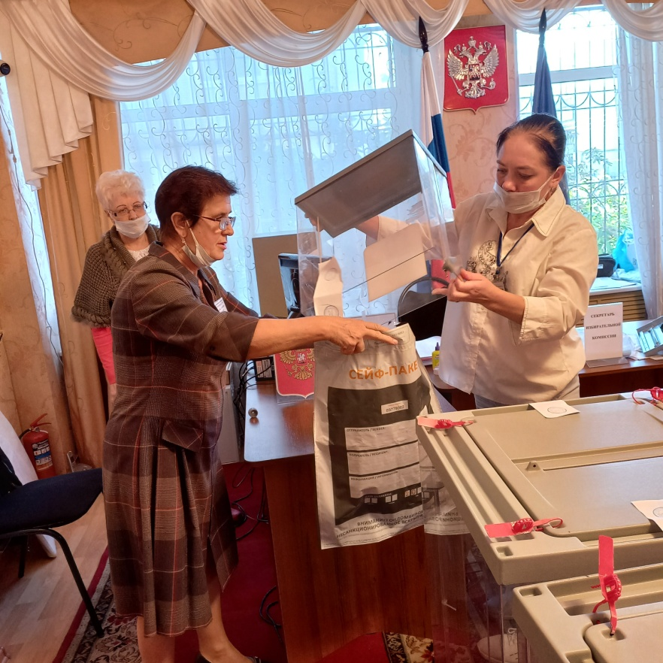

Что касается обстановки на участках, она оставалась спокойной. Члены комиссий приветливо встречали избирателей, выполняли свою работу четко и со знанием дела. Председатели всех трех УИКов — Александра Белова, Галина Анисимова и Лариса Осина — в избирательных кампаниях участвуют лет тридцать. Они знают жителей, а жители — их. Говорят, что самое тяжелое, это когда людей мало. А если наоборот, то и время летит быстрее, и настроение поднимается, и усталость улетучивается.

В этот день многие жители пришли голосовать с детьми. Как, например, семья Валовых, чье фото мы разместили на первой странице. Сергей и Алёна всегда берут с собой дочку Диану. Пусть приучается. В этом году девочке исполнится уже 14 лет, а еще через четыре года она получит право выбора и сама проголосует за будущее, которое во многом зависит от нас самих.

Юлия КУЗЬМЕНКО

Фото автора